|  |  |  |
| --- | --- | --- |
|  | Рисунок 2 |  |
| МИНОБРНАУКИ РОССИИ | | |
| Федеральное государственное бюджетное образовательное учреждениевысшего образования«МИРЭА – Российский технологический университет» РТУ МИРЭА | | |

Институт Информационных технологий

Кафедра Математического обеспечения и стандартизации информационных технологий

**Отчет по практической работе №4**

по дисциплине «Технологии разработки программных приложений»

**Тема практической работы:** «Docker»

|  |  |  |
| --- | --- | --- |
| **Выполнил:**  Студент группыИКБО-04-22 | | Оганнисян Г.А. |
| **Проверил:** | Исобекова О.А. | |
|  |  | |

Оглавление

Цель практической работы 3

Выполнение практической работы 4

Часть 1. Образы. 4

Часть 2. Изоляция. 5

Часть 3. Работа с портами. 7

Часть 4. Именованные контейнеры, остановка и удаление. 9

Часть 5. Постоянное хранение данных. 11

Часть 6. Переменные окружения. 17

Часть 7. Dockerfile. 18

Часть 8. Индивидуальное задание. Вариант 19. 20

Вывод 22

Цель практической работы

Получить практические навыки для работы с Docker.

Выполнение практической работы

Часть 1. Образы.

Посмотрим на имеющиеся образы: docker images. 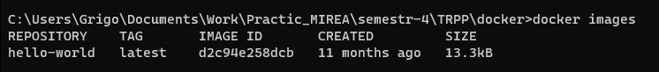

**Рисунок 1.1 — Просмотр образов**

Загрузим образ: docker pull ubuntu — будет загружен образ ubuntu:latest — последняя доступная версия. Для загрузки конкретной версии, нужно указать тег, например. 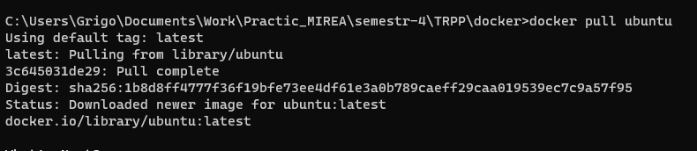

**Рисунок 1.2 — Загрузка образа**

Посмотри на имеющиеся образы ещё раз: docker images — должны появиться новые загруженные образы. 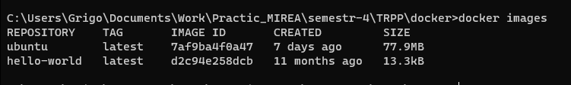

**Рисунок 1.3 — Просмотр образов**

Посмотрите список контейнеров, выполнив команду: docker ps -a



**Рисунок 1.4 — Просмотр списка контейнеров**

Часть 2. Изоляция.

Посмотрим информацию о хостовой системе, выполнив команду hostname. 

**Рисунок 2.1 — Просмотр информации о хостовой системе**

Выполним её ещё один раз. 

**Рисунок 2.2 — Просмотр информации о хостовой системе**

Вопрос: одинаковый ли результат получился при разных запусках?

Ответ: Результаты могут быть разными при разных запусках команды hostname. Это зависит от настроек и конфигурации хостовой системы.

Попробуем выполнить то же самое в контейнерах. Выполним два раза команду docker run ubuntu hostname.



**Рисунок 2.3 — Просмотр информации о хостовой системе**

Вопрос: Одинаковый ли результат получился при разных запусках?

Ответ: При выполнении команды docker run ubuntu hostname в контейнерах результаты могут быть разными при каждом запуске. Каждый запуск команды создает новый контейнер на основе образа Ubuntu и выводит имя хоста контейнера. Поэтому результаты при разных запусках могут быть разными.

Заново выполним docker ps -a — там должны появиться запущенные ранее контейнеры.

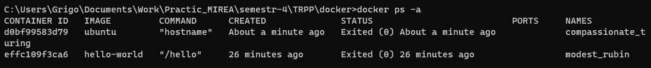

**Рисунок 2.4 — Выполнение docker ps -a**

Запуск контейнеров производится командой: docker run --флаги --докера имя_контейнера команда для запуска -и --флаги --запуска --программы.

Запустим bash в контейнере: docker run ubuntu bash.



**Рисунок 2.5 — Запуск bash в контейнере**

Ничего не произошло. Это не баг. Интерактивные оболочки выйдут после выполнения любых скриптовых команд, если только они не будут запущены в интерактивном терминале — поэтому для того, чтобы этот пример не завершился, нам нужно добавить флаги -i -t или сгруппировано -it: docker run -it ubuntu bash.



**Рисунок 2.6 — Выполнение -it: docker run -it ubuntu bash**

Выполняя запуск контейнера, указывая образ ubuntu, неявно указывался образ ubuntu:latest. Следовательно, следующие команды равнозначны:

• docker run ubuntu hostname

* docker run ubuntu:latest hostname Если бы мы хотели запустить ubuntu:12.04, то нужно было бы выполнить команду docker run ubuntu:12.04 hostname



**Рисунок 2.7 — Выполнение docker run ubuntu:12.04 hostname**

Часть 3. Работа с портами.

Для начала, загрузим образ python командой docker pull python

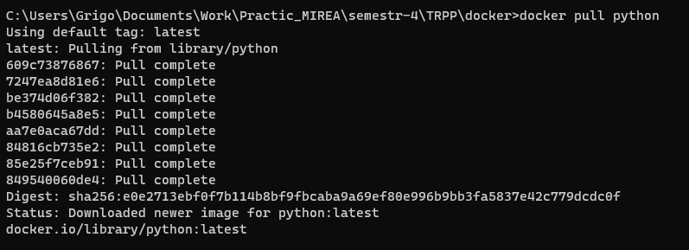

**Рисунок 3.1 — Загрузка образа python**

В качестве примера, запустим встроенный в Python модуль веб-сервера из корня контейнера, чтобы отобразить содержание контейнера. docker run -it python python -m http.server



**Рисунок 3.2 — Запуск модуля веб-сервера**

При запуске пишется, что сервер доступен по адресу http://0.0.0.0:8000/. Однако, если открыть этот адрес, то ничего не будет видно, потому что порты не проброшены.

**Рисунок 3.3 — Открытие адреса http://0.0.0.0:8000/**

Завершим работу веб-сервера, нажав комбинацию клавиш Ctrl+C.



**Рисунок 3.4 — Завершение работы веб-сервера**

Для проброса портов используется флаг -p hostPort:containerPort Добавим его, чтобы пробросить порт 8000: docker run -it -p8000:8000 python python -m http.server.

Теперь по адресу http://0.0.0.0: 8000/ открывается содержимое корневой директории в контейнере.



**Рисунок 3.5 — Проброс порта 8000**

Для того, чтобы доступный в контейнере на порту 8000 веб-сайт в хостовой системе открывался на порту 8888, необходимо указать флаг -p 8888:8000: docker run -it -p8888:8000 python python -m http.server.

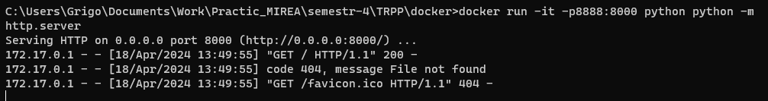

**Рисунок 3.6 — Проброс порта 8888**

Завершим работу веб-сервера, нажав комбинацию клавиш Ctrl+C.



**Рисунок 3.7 — Завершение работы веб-сервера**

Часть 4. Именованные контейнеры, остановка и удаление.

Запустим контейнер: docker run -it -p8000:8000 python python -m http.server.



**Рисунок 4.1 — Запуск контейнера**

Нажмем Ctrl+C — выполнение завершится.



**Рисунок 4.2 — Завершение выполнения**

Для того, чтобы запустить контейнер в фоне, нужно добавить флаг -d/--detach. Также определим имя контейнеру, добавив флаг --name. docker run -p8000:8000 --name pyserver -d python python -m http.server



**Рисунок 4.3 — Запуск контейнера в фоне**

Убедимся, что контейнер всё ещё запущен: docker ps | findstr pyserver — вывод команды не должен быть пустым.



**Рисунок 4.5 — Проверка запущенности контейнера**

Для просмотра логов контейнера, воспользуемся командой docker logs pyserver.



**Рисунок 4.6 — Просмотр логов контейнера**

Для того, чтобы остановить выполнение контейнера, существует команда docker stop pyserver.



**Рисунок 4.7 — Остановка контейнера**

Однако, если снова попробовать запустить командой docker run -it -p8000:8000 --name pyserver -d python python -m http.server, то возникнет ошибка: контейнер с таким именем существует.

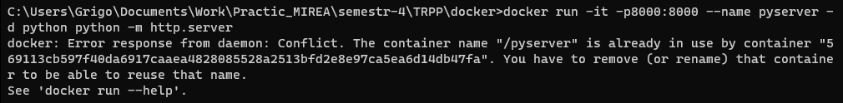

**Рисунок 4.8 — Попытка запуска контейнера**

Его нужно удалить docker rm pyserver.



**Рисунок 4.6 — Остановка контейнера**



**Рисунок 4.7 — Удаление контейнера**

После удаления контейнер с таким именем можно будет создать заново. Для того, чтобы контейнер удалялся после завершения работы, нужно указать флаг --rm при его запуске — далее в работе мы будем использовать данный флаг: docker run --rm -p8000:8000 --name pyserver -d python python -m http.server



**Рисунок 4.8 — Создание контейнера с возможностью удаления после завершения работы**

Часть 5. Постоянное хранение данных.

Запустим контейнер, в котором веб-сервер будет отдавать содержимое директории /mnt: docker run -p8000:8000 --name pyserver --rm -d python python -m http.server -d /mnt, где -d mnt указывает модулю http.server какая директория будет корневой для отображения.



**Рисунок 5.1 — Запуск контейнера, в котором веб-сервер будет отдавать содержимое директории /mnt**

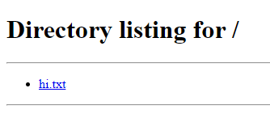

**Рисунок 5.1 — Содержимое директории /mnt**

Вопрос: Что значат остальные флаги запуска? Где здесь команда, которая выполнится в контейнере?

1. -p 8000:8000: Этот флаг указывает Docker на проброс портов. Он говорит Docker, что порт 8000 в контейнере должен быть доступен с хостовой машины в порту 8000.

2. --name pyserver: Этот флаг задает имя контейнера (в данном случае "pyserver") для удобства обращения к нему в дальнейшем.

3. --rm: Этот флаг указывает Docker на удаление контейнера после его завершения. Это позволяет избежать накопления неиспользуемых контейнеров.

4. -d: Этот флаг запускает контейнер в фоновом режиме (detached mode), позволяя вам продолжать работу с командной строкой.

5. python python -m http.server -d /mnt: Эта команда указывает Docker на выполнение команды python -m http.server -d /mnt внутри контейнера. Эта команда запустит встроенный веб-сервер Python, который будет отдавать содержимое директории /mnt.

Для того, чтобы попасть в уже запущенный контейнер, существует команда docker exec -it pyserver bash — мы попадем в оболочку bash в контейнере. Попав в контейнер, выполним команду cd mnt && echo "hello world" > hi.txt, а затем выйдем из контейнера, введя команду exit или нажав комбинацию клавиш Ctrl+D.



**Рисунок 5.2 — Переход в оболочку bash в контейнере, выполнение команды cd mnt && echo "hello world" > hi.txt**

Если открыть http://0.0.0.0:8000/, там будет доступен файл hi.txt.

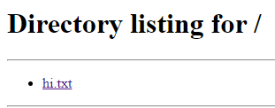

**Рисунок 5.2 — Доступность файла hi.txt**

Остановим контейнер: docker stop pyserver, а затем снова запустим: docker run -p8000:8000 --name pyserver --rm -d python python -m http.server -d /mnt

**Рисунок 5.3 — Остановка и запуск контейнера**

Как мы видим, файл hi.txt пропал — это неудивительно, ведь мы запустили другой контейнер, а старый был удалён после завершения работы (флаг --rm).

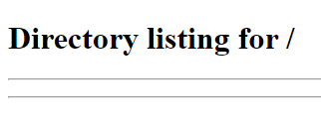

**Рисунок 5.3 — Содержимое директории**

Остановим контейнер: docker stop pyserver.



**Рисунок 5.4 — Остановка контейнера**

Для того, чтобы не терялись какие-то данные (например, если запущен контейнер с СУБД, то чтобы не терялись данные из неё) существует механизм монтирования.

**5.1 Тома.**

Первый способ — это создать отдельный том с помощью ключа -v myvolume:/mnt, где myvolume — название тома, /mnt — директория в контейнере, где будут доступны данные.

Попробуем снова создать контейнер, но уже с примонтированным томом: docker run - p8000 :8000 - - rm - - name pyserver - d \ - v $ ( pwd )/ myfiles :/ mnt python python - m http . server - d / mnt



**Рисунок 5.5 — Создание контейнера с примонтированным томом**

Затем, если создать файл (выполнить docker exec -it pyserver bash и внутри контейнера выполнить cd mnt && echo "hello world" > hi.txt), то даже после удаления контейнера данные в этом томе будут сохранены.



**Рисунок 5.5 — Создание файла**

Чтобы узнать где хранятся данные, выполните команду docker inspect -f "{{json .Mounts }}" pyserver, в поле Source будет храниться путь до тома на хостовой машине.



**Рисунок 5.6 — Путь по которому хранятся данные**

Для управления томами существует команда docker volume.

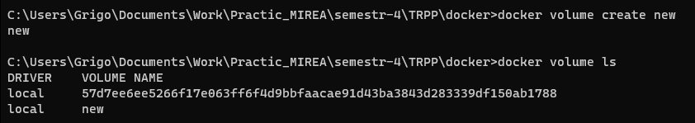

**Рисунок 5.7 — Создание Docker тома и**

**Вывод списка всех Docker томов**

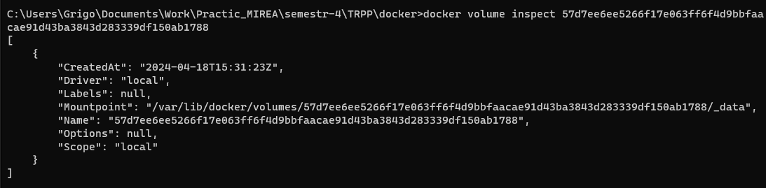

**Рисунок 5.9 — Вывод подробной информации о Docker томе**



**Рисунок 5.10 — Удаление Docker тома**

**5.2 Монтирование директорий и файлов.**

Сперва, остановим контейнер, созданный на предыдущем шаге: docker stop pyserver.



**Рисунок 5.10 — Остановка контейнера**

Иногда требуется пробросить в контейнер конфигурационный файл или отдельную директорию. Для этого используется монтирование директорий и файлов. Создадим директорию и файлы, которые будем монтировать. Часть из них нам понадобится дальше: создадим директорию: mkdir myfiles, в ней создайте файл host.txt: touch myfiles/host.txt Запустим контейнер: docker run -p8000:8000 --rm --name pyserver -d -v $(pwd)/myfiles:/mnt python \ python -m http.server -d /mnt Команда pwd — выведет текущую директорию, например: /home/user/dome-directory, в итоге получился абсолютный путь до файла: /home/user/dome-directory/myfiles. Обратный слеш (\) перед переводом строки экранирует символ перевода строки и позволяет написать одну команду в несколько строк.



**Рисунок 5.10 — Запуск контейнера в конфигурационный файл**

Затем, зайдем в контейнер: docker exec -it pyserver bash, перейдем в директорию /mnt командой cd /mnt.



**Рисунок 5.11 — Переход в контейнер, в директорию /mnt**

Если вывести список файлов командой ls, то там будет файл host.txt, примонтированный вместе с директорией myfiles



**Рисунок 5.12 — Вывод списка файлов**

Создадим файл echo "hello world" > hi.txt, а затем выйдем из контейнера: exit.

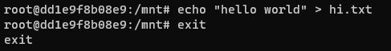

**Рисунок 5.12 — Создание файла и выход из контейнера**

Теперь на хостовой машине в директории myfiles/ появится файл hi.txt.

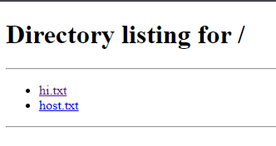

**Рисунок 5.12 — Файлы хостовой машины**

Остановим контейнер: docker stop pyserver.



**Рисунок 5.13 — Остановка контейнера**

Для того, чтобы примонтировать один файл, нужно указать ключ -v, например:

-v $(pwd)/myfiles/host.txt:/mnt/new-name-of-host.txt – файлу в контейнере присвоится другое имя: new-name-of-host.txt.



**Рисунок 5.14 — Присвоение файлу другого имени**

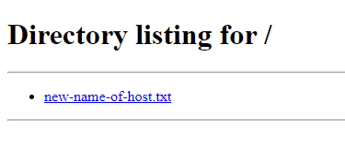

**Рисунок 5.15 — Переименованный файл**

Часть 6. Переменные окружения.

Для передачи переменных окружения внутрь контейнера используется ключ -e. Например, чтобы передать в контейнер переменную окружения MIREA во значением «ONE LOVE», нужно добавить ключ -e MIREA="ONE LOVE". Проверим, выведя все переменные окружения, определённые в контейнере с помощью утилиты env: docker run -it --rm -e MIREA="ONE LOVE" ubuntu env. Среди списка переменных будет и MIREA

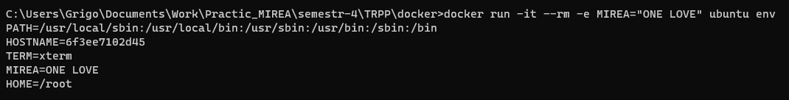

**Рисунок 6.1 — Передача переменной окружения в контейнер**

Часть 7. Dockerfile.

Соберем образ, в который будут установлены дополнительные пакеты, примонтируем директорию и установим команду запуска. Для этого создаётся файл Dockerfile (без расширения).

1 FROM ubuntu :20.04

2 RUN apt update \

3 && apt install - y python3 fortune \

4 && cd /usr/bin \

5 && ln - s python3 python

6 RUN /usr/games/fortune > /mnt/greeting - while - building . txt

7 ADD ./data / mnt/data 8 EXPOSE 80 9 CMD [" python " , " - m " , " http . server " , " - d " , "/ mnt /" , "80"]

В строке (1) указывается базовый образ, на основе которого будет строиться новый образ. В строках (2-5) указана команда, которая выполнится в процессе сборки. На самом деле, там выполняются несколько команд, соединённых && для того, чтобы создавать меньше слоёв в образе. В строках (6) тоже указана команда, которая сгенерирует случайную цитату и перенаправит вывод в файл /mnt/greeting-while-building.txt. Файл будет сгенерирован во время сборки образа. В строке (7) копируется всё содержимое директории ./data хостовой машины в директорию /mnt, которая будет доступна в контейнере. В строке (8) указывается, какой порт у контейнера будет открыт. В строке (9) указывается команда, которая будет выполнена при запуске, где 80 — порт, который будет слушать веб-сервер.

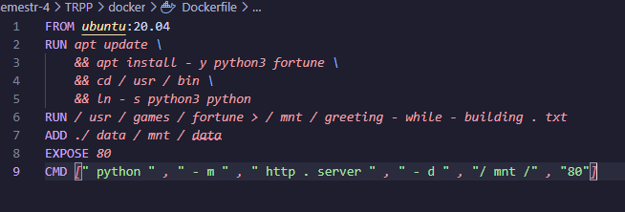

**Рисунок 7.1 — Содержимое файла Dockerfile**

Соберем образ с тегом mycoolimage с помощью команды docker build -t mycoolimage . Точка в конце указывает на текущую директорию, где лежит Dockerfile.

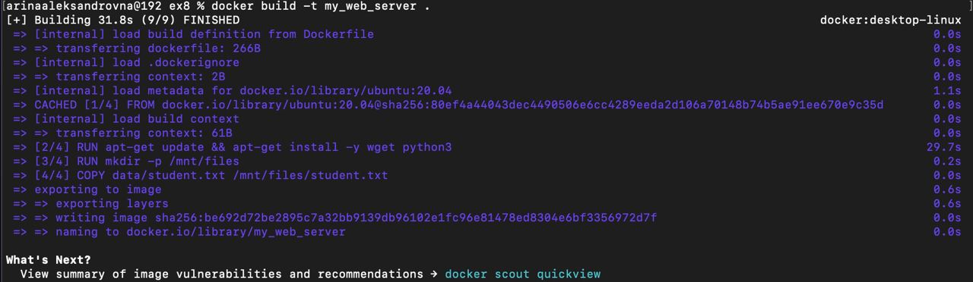

**Рисунок 7.2 — Сборка образа**

Часть 8. Индивидуальное задание. Вариант 19.

Написать Dockerfile, собрать образ, запустить контейнер (и записать команду для его запуска). Для монтирования создайте директорию data и в ней файл student.txt, содержащий ФИО, название группы и номер варианта. Для установки пакетов использовать команду apt install -y название-пакета. В качестве примера можно использовать Dockerfile из раздела 7. Чётные варианты:

* необходимо использовать базовый образ ubuntu:20.10
* примонтировать файл data/student.txt как /mnt/files/student.txt в контейнере.

Запустить веб-сервер, отображающий содержимое /mnt/files, в хостовой системе должен открываться на порту (8800 + номер варианта). Например, для 19-го варианта это порт 8819.

Установить пакет, согласно варианту 19: imagemagick

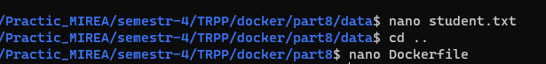

**Рисунок 8.1 — Создание файлов**



**Рисунок 8.2 — Содержимое файла student.txt**

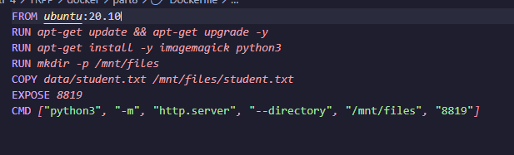

**Рисунок 8.3 — Содержимое файла Dockerfile**

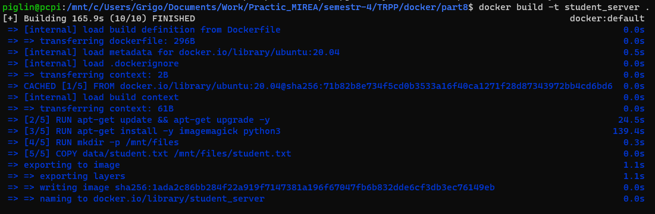

**Рисунок 8.2 — Запуск веб-сервера**



**Рисунок 8.3 — Успешный запуск веб-сервера**

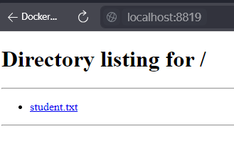

**Рисунок 8.4 — Cодержимое /mnt/files**

Выводы

В ходе практической работы были получены практические и теоретические навыки работы с Docker.